深圳国泰安教育技术股份有限公司 | 版本 | 密级 | 页数
深圳国泰安教育技术股份有限公司 | V1.03 | 机密 | 共7页
深圳国泰安教育技术股份有限公司 | 文档编号:

GTA教育产品在准生产环境上线流程指引

作者 | 蒙达勒 | 编制日期 | 2014-09-05
审核 |  | 审核日期
批准 |  | 批准日期

文档修改记录
版本号 | 修改日期 | 修改内容 | 修改人
V0.01 | 2014-07-28 | 产品上线暨上线流程规范 | 卢 爽、鲁长城
V0.02 | 2014-09-05 | 内容修改整理，形成正式上线初稿 | 蒙达勒、鲁长城
V0.03 | 2014-09-16 | 格式、排版修改，流程介绍内容修改 | 蒙达勒、鲁长城
V0.04 | 2014-09-23 | 流程结构，流程介绍内容修改 | 蒙达勒、鲁长城
V0.05 | 2014-10-16 | 流程结构，流程介绍内容修改 | 蒙达勒、鲁长城
V1.01 | 2014-10-31 | 流程结构，流程介绍、表单内容修改 | 蒙达勒、鲁长城
V1.01 | 2014-11-26 | 流程结构，流程介绍，增加紧急流程及说明 | 蒙达勒、鲁长城
V1.02 | 2015-04-14 | 流程结构、流程介绍及申请表内容 | 蒙达勒
V1.03 | 2015-12-9 | 流程结构、流程介绍及申请表内容 | 蒙达勒、夏健峰



深圳国泰安教育技术股份有限公司
版权所有 侵权必究
目录

一.目的 2
二.适用范围 3
三.角色及职责 3
四.GTA教育产品准生产环境上线流程 5
五.流程介绍 6
六.规范及要求 6
七.邮件发送人员规范及要求 7
八.附件 7

GTA教育产品准生产环境上线流程说明文档

一.目的
为了规范产品在准生产环境上线操作流程，提高工作效率，运维部特整理并制定了《GTA教育产品准生产环境上线流程V1.03》，并逐步将流程落入工具系统实现电子化，使各环节各个角色能够随时查看处理进度和过程，形成申请、审核审批、实施、验证一体化集中管理。

二.适用范围
适用于GTA教育的类软件产品的在准生产环境中全新产品的初次上线或升级的版本全新安装。专业名称说明：
准生产环境：是指给客户使用前内部测试的模拟生产环境。
产品上线：是指全新的产品进行初次上线或升级的版本全新安装。

三.角色及职责
部门 | 角色职位 | 主要职责
测试部 | 测试经理 | - 确认是否通过测试准出，并对上线申请进行审批。
流程管理部 | 配置管理员 | - 协助提供本次上线的安装SVN包路径。  - 邮件知会对象。  - 上线流程结束后，负责打印邮件申请审批结果接上线结果进行备案。
研发部 | 项目经理 | - 发起上线申请，并提交完整的《GTA教育产品准生产环境上线申请表V1.03》信息。  - 提供本次产品上线所需的《产品安装部署及运维手册》、《产品系统测试性、能测试报告》。  - 对《GTA教育产品准生产环境上线Checklist表V1.03》的各事项进行确认。  - 提供产品功能测试报告、性能测试报告。  - 协调配置管理员提供本次产品上线所需的安装包SVN路径。  - 协调《GTA教育产品准生产环境上线申请表V1.03》中的测试经理、运维责任人、运维部门经理进行邮件审批。  - 对运维部署完成后对产品安装文件包的完整性进行验收检查。  - 上线完成后，对本次上线结果进行反馈说明。
研发部 | 研发部门经理 | - 邮件知会对象。  - 对上线存在风险进行审核、指导。
运维部 | 运维责任人 | - 对本次上线的资料：《GTA教育产品准生产环境上线申请表V1.03》、《产品安装部署及运维手册》、《产品用户手册》、安装包等资料进行审核。  - 对《GTA教育产品准生产环境上线申请表V1.03》、《GTA教育产品准准生产环境上线Checklist表V1.03》的各事项进行审核、反馈。  - 根据从SVN获取的安装包、《产品安装部署及运维手册》等资料进行操作部署。  - 对本次上线部署成功后的各程序运行情况进行自检、并反馈结果。
运维部 | 运维部门经理 | - 对上线申请进行审批。  - 对上线存在风险指导、协调。

四.GTA教育产品准生产环境上线流程
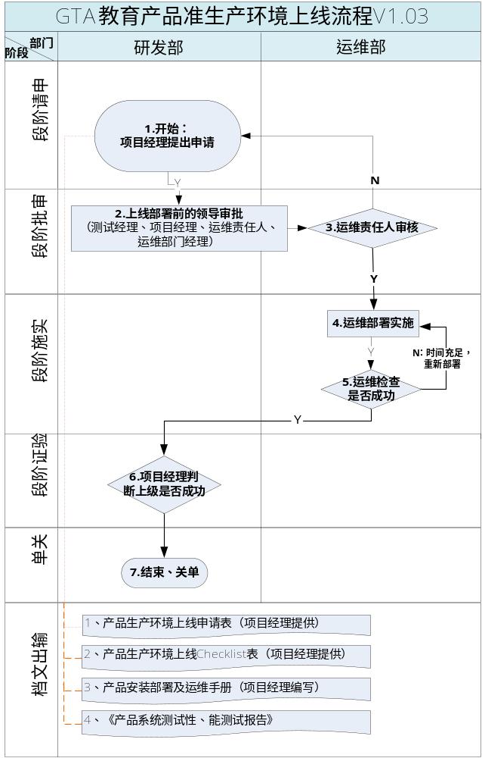

五.流程介绍
活动  编号 | 活动名称 | 活动描述 | 使用模版/产出物
1 | 开始：  项目经理提出申请 | - 项目经理对本次上线提出申请。  - 项目经理填写、确认《GTA教育产品准生产环境上线申请表V1.03》、《GTA教育产品准生产环境上线Checklist表V1.03》、《产品安装部署及运维手册》相关内容。  - 提供《产品系统测试性、能测试报告》。  - 协调配置管理员提供安装包下载SVN路径。  - 邮件抄送《GTA教育产品准生产环境上线申请表V1.03》中的相关人员。 | 《GTA教育产品准生产环境上线申请表V1.03》；  《GTA教育产品准生产环境上线Checklist表V1.03》；  《产品安装部署及运维手册》；  《产品系统测试性、能测试报告》。
2 | 上线部署前的领导审批 | - 项目经理主导联系测试经理、运维责任人、运维部门经理对上线申请进行审批。  - 邮件知会配置管理员、研发部门经理。
3 | 运维责任人审核 | 运维责任人对本次上线的相关材料及操作方案等进行审核。并对《GTA教育产品准生产环境上线Checklist表V1.03》的各事项进行审核并反馈审核结果。
4 | 运维部署实施 | 运维责任人参照从SVN获取的安装包、《产品安装部署及运维手册》等信息进行操作部署。
5 | 运维检查是否成功 | 运维责任人对操作部署后对程序各木块进行检查，确认是否上线成功，并反馈结果。
6 | 项目经理判断上线是否成功 | 项目经理对本次上线的产品安装文件包的完整性进行验收检查。
7 | 结束、关单 | 项目经理对上线结果进行确认并反馈、关单。

六.规范及要求
项目经理必须提前1个完整的工作日提交上线申请，并提供完整的相关资料：《GTA教育产品准生产环境上线申请表V1.03》；
《GTA教育产品准生产环境上线Checklist表V1.03》；
《产品安装部署及运维手册》；
《产品系统测试性、能测试报告》。
项目经理需协调与本次上线内容相关的核心技术人员如运维人员实施操作部署有问题需要现场支持时，到现场提供必要的技术支持。

七.邮件发送人员规范及要求
邮件主送：产品运维责任人、运维部门经理。抄送相关领导：测试经理、配置管理员、项目经理、研发部门经理，POAM@gtafe.com（运维统一接口邮箱）相关人员。
各部门处理确认后必须回复邮件反馈结果。如运维责任人审核完项目经理提交的资料及操作部署时间后，回复邮件反馈审核结果；运维责任人在操作部署完成后，回复邮件反馈部署结果。测试经理在测试验证后，回复邮件反馈测试验证结果，并附上测试验证checklist。项目经理在确认整个升级或上线后，回复邮件反馈本次升级或上线的结果。

八.附件
附件一：《GTA教育产品准生产环境上线申请表V1.03》
附件二：《GTA教育产品准生产环境上线Checklist表V1.03》
附件三：《GTA(XX)产品安装部署及运维手册V1.03》

